муниципальное бюджетное образовательное учреждение
дополнительного образования Тогучинского района
«Центр развития творчества»

«Влияние глубины заделки семян на урожайность разных сортов редиса на приусадебном участке в условиях Тогучинского района»
Автор работы:
Мищенко София,
учащаяся ДТО «ЭкоЛидер»,
ученица 5 класса
Руководитель:
Сапожникова Юлия Григорьевна,
педагог дополнительного образования
высшей квалификационной категории

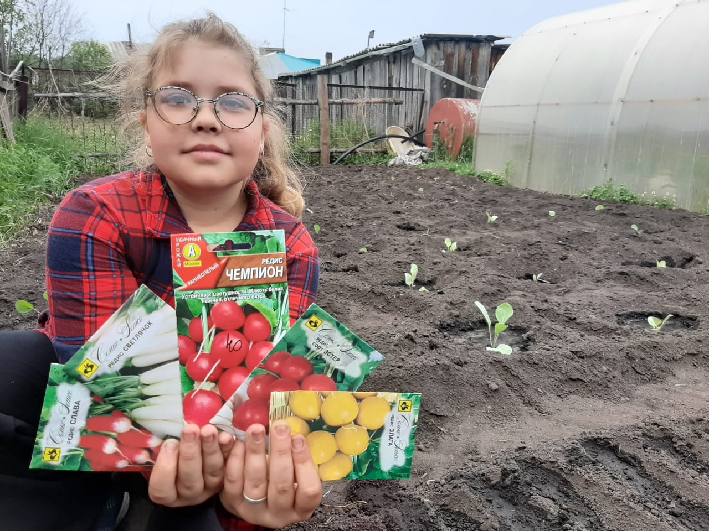

Тогучин, 2023
Содержание:
Введение………………………………………………………………………...…3
- Морфологические особенности редиса…………………………………4
- Биологические особенности редиса……………………………………....6
- Технология выращивания редиса………………………………………....7
  - Посадка редиса………………………………………………………7
  - Уход за редисом……………………………………………………..8
  - Уборка редиса…………………………………………………….....9
  - Предшественники…………………………………………………...9
- Болезни и вредители редиса…………………………………………….....9
- Характеристика исследуемых сортов редиса…………………………...10
- Методика исследования…………………………………………………..12
- Результаты исследования………………………………………………...12
Выводы…………………………………………………………….………17
Заключение………………………………………………………………..18
Список использованной литературы…………………………………….19

ВВЕДЕНИЕ
Редис – это однолетний овощ-корнеплод. Его название происходит от практически созвучного латинского слова, которое переводится как «корень». Зависимо от сорта размеры, окрас и форма корнеплода могут отличаться. Молоденькие овощи, как правило, со сладковатым привкусом и пряным ароматом, старые – с более острым вкусом.
Существует несколько версий возникновения этого овоща. Одни считают его родиной Юго-Восток Азии, другие – Индию либо Китай. Первое письменное воспоминание о редисе датируют третьим веком до нашей эры, хотя есть предположение, что этот корнеплод употребляли в пищу еще древние египтяне. Причем задолго до появления Великих пирамид. Древние греки также не только знали о существования овоща, но и описали его разные сорта. А о том, что эллины очень ценили редис, говорит тот факт, что они оставили по себе золотые фигурки в форме этого корнеплода. Этот овощ культивировали в средневековой Европе, он есть в традиционных кухнях разных стран. Сегодня этот корнеплод коммерчески доступен в любое время года, но все же самой полезной считается редиска, выращенная в весенне-летний сезон в открытом грунте. Хотя не составит труда вырастить этот овощ и в домашних условиях, например, на балконе. [3]. Изучая литературу по теме исследования, я узнала, что для посадки редиса на грядке делают бороздки глубиной 1,2 сантиметра (глубже нельзя, так как могут не завязаться корнеплоды) [7]. И я решила проверить.

ЦЕЛЬ ИССЛЕДОВАНИЯ: Определить зависимость глубины заделки семян на урожайность разных сортов и гибридов редиса на приусадебном участке в условиях Тогучинского района
ЗАДАЧИ:
- Изучить биологические особенности сортов и гибридов редиса, технологию выращивания;
- Заложить опыт по определению зависимости глубины заделки семян на урожайность разных сортов и гибридов редиса на приусадебном участке в условиях Тогучинского района
- Провести фенологические наблюдения, определить лучшие по урожайности и вкусовым качествам сорта и гибриды редиса;
- Сделать рекомендации по выращиванию лучших сортов и гибридов редиса.

- Морфологические особенности редиса
Редиска содержит очень мало калорий, но много важных для организма витаминов и минералов. И хоть существует множество сортов этой культуры, но питательные характеристики у большинства из них похожи. Все они почти на 90 процентов состоят из воды и являются низкокалорийным продуктом (16 ккал на 100 г). К тому же какой бы сорт редиса ни попал в ваш салат, это почти всегда отличный источник витаминов B, С, A, марганца, меди, магния, кальция, серы, цинка, фтора, фосфора, железа, натрия и калия, а также клетчатки и разных фитонутриентов, обладающих антимикробными и противогрибковыми свойствами.
Редис, или редиска (разговорное) — съедобное растение и выращивается как овощ во многих странах мира. Его название происходит от латинского radix — корень. Редис буквально означает «корнеплод».
Редис — однолетние или двулетние растения из рода Редька (Raphanus) семейства Капустные (Brassicaceae). Редис с точки зрения классификации — группа разновидностей вида Редька посевная (Raphanus sativus).
Существуют европейская, китайская и японская географические группы сортов, отличающиеся друг от друга строением корнеплодов, листьев и стручков.
Европейский редис – однолетнее перекрестноопыляющееся растение, образующее в первый год жизни корнеплод, который быстро взрастает в цветоносный стебель и формирует семена, представляющее собой одну из самых скороспелых овощных культур. Большинство же корнеплодов имеют двухлетний цикл. В первый год они образуют корнеплод, а на второй при высадке корнеплодов дают семена. У скороспелых сортов корнеплод вырастает до товарных размеров за 20...30 дней, у среднеспелых – через 35…45, у позднеспелых – 45…60 дней после всходов. Поэтому редис широко культивируют во всех областях нашей страны. Он хорошо растет и дает товарную продукцию, как в открытом, так и защищенном грунте.
Большинство европейских сортов образуют мелкие корнеплоды весом 10…50 г. Форма корнеплода у них варьирует от плоско - округлой до удлиненно - цилиндрической. Окраска корнеплода может быть красной, розовой, белой, фиолетовой.
Развившиеся корнеплоды быстро теряют свои качества, и растения переходят к формированию цветоносных побегов и семян. Семенные растения достигают высоты 1-1,5 метра
Редис имеет стержневой корень, который проникает в почву на глубину 180…210 см. В стороны корни распространяются на 90 см. Основная масса корней располагается на глубине 30 см. Запасающий орган - корнеплод, имеет сложное строение. Он состоит из надсемядольного (эпикотиль) и подсемядольного колена (гипокотиль) и главного корня. У большинства сортов, имеющих коротко цилиндрическую форму, корнеплод состоит преимущественно из гипокотиля. Анатомическое строение отличается сильно развитой древесиной и почти не развитой корой.
Сорта редиса различаются по скороспелости, вкусовым качествам корнеплода, по величине и форме листьев. Обычно листья у редиса сильно-или слаборассеченные. Листорасположение у растений редиса в вегетативный период онтогенеза розеточное, в репродуктивный – спиральное. Розеточные листья имеют черешки, форма розеточных листьев цельная, эллиптическая или лопатчатая, лировидная (рассеченная или раздельная). Сегменты лировидного листа имеют эллиптическую, заостренно-эллиптическую, треугольную форму. Край листа цельный, выемчатый, волнистый, неравно-зубчатый, пильчатый. Пластинки и черешки у большинства сортов опушенные. Черешок листа часто пигментирован фиолетовым (у сортов с белым или черным корнеплодом) или красным (у сортов с розово-красным корнеплодом) антоцианом. К моменту уборки растения редиса имеют 5-6 листьев.
Соцветие у редиса – кисть. Чашечка свободная, четырехчленная. Венчик раздельнолепестной, четырехчленный. Ноготок лепестка округлый, овальный, яйцевидный, ровный, иногда сморщенный. Цветок редиса состоит из лепестков белой, розовой или светло-сиреневой окраски, шести тычинок и пестика. Наибольшее количество цветков на растении раскрывается в солнечную погоду с 7 до 9 часов утра. Рыльце пестика обычно созревает раньше пыльников. Пыльца жизнедеятельна в первые три дня после раскрытия пыльников. Цветение начинается на 50…70-й день от посева с нижней части главной кисти, затем зацветают верхние цветки этой же кисти, после них цветки боковых кистей в той же последовательности – снизу вверх. Продолжительность цветения растений – от 30 до 50 дней. Высокая температура воздуха в это время (32° и выше) неблагоприятно сказывается на растении: пестики подсыхают, семена не завязываются.
Семена редиса созревают на 160…170-ый день после посева. Плод редиса – стручок длиной 2,5…7,5см с утолщенными стенками. Стручки редиса не растрескиваются, семя гладкое, иногда с мелкосетчатой поверхностью, округлое или плоскоокруглое, со светло-коричневой или коричневой поверхностью. Масса 1000 семян 7 до 10 г (в 1 г около 100 семян). Семена богаты маслами, но быстро набухают и прорастают. Период от посева до всходов, в зависимости от температуры и влажности, от 4 до 6 дней. Они сохраняют всхожесть 5…6 лет [1].

- Биологические особенности редиса
Редис (Raphanus sativus L.) — однолетнее перекрестноопыляющееся растение семейства капустные.
В первые 15-35 дней после появления первых всходов у растения развивается небольшая, полураспластанная розетка лировидных листьев и корнеплод — округлой, овальной, округло-плоской, цилиндрической, конической или веретенообразной формы.
Цвет корнеплода бывает белой, черной, серой, желтой, фиолетовой, красной, розовой и пестрой. В зависимости от сорта корнеплод достигает 1,5-4,5 см в диаметре и массы 15-500 г.
Фаза технической спелости корнеплодов длится от 12 до 15 дней, после этого образуется цветочный стебель высотой 55-120 см, ветвящийся до 3-го порядка.
Цветение продолжается 30-35 дней. Цветки белые, светло-розовые или фиолетовые, собраны в соцветие-кисть.
Семена созревают неравномерно в течение 40-60 дней.
Плод – нераскрывающийся стручок с 6—10 округло-овальными семенами, которые сохраняют всхожесть в течение 4-5 лет.
Редис - культура требовательная к плодородию почвы и ее влажности.
В жаркую сухую погоду растение быстро стволится.
Редис – самое скороспелое корнеплодное растение: раннеспелые сорта образуют корнеплод за 18-30, позднеспелые – за 45-60 дней.
Семена начинают прорастать при температуре (3-5 °С), при (10-15 °С) всходы появляются через 7-10, при 20-(22 °С) – через 3-4 дня.
Сеянцы выдерживают кратковременные заморозки от (-3…-5 °С), взрослые растения – до (-6 °С).
Длительное похолодание задерживает образование корнеплодов, ухудшает их качество, вызывает цветушность растений.
Оптимальная температура для роста растения (12-15 °С), в период формирования корнеплода – (16…20 °С). При сухой и жаркой погоде корнеплод деревенеет, становится горьким, теряет сочность.
Редис исключительно светолюбив, особенно в начале роста.
Корнеплоды, сформировавшиеся на открытых солнечных местах, сочнее и нежнее тех, что росли на затененных участках.
Редис – растение длинного дня, при световом дне больше 14 ч. быстро стрелкуется. То же происходит при загущении растений и недостатке в почве влаги. Растения требовательны к влажности почвы, но в то же время при переувлажнении болеют [2].

- Технология выращивания редиса
3.1. Посадка редиса

Редис имеет короткий вегетационный период: он поспевает (в зависимости от сорта, питательности и влажности почвы, срока сева) за 25-35 дней (круглые сорта) и за 30-40 дней (длинные сорта). Посадка редиса производится в несколько сроков: весной три-четыре раза (до половины июня) и во второй половине лета; в северных и центральных районах – с конца июля до половины августа и на юге – с половины августа до конца сентября.
Летние посевы в жаркую погоду не удаются, так как редис не переносит высокой температуры (корнеплод становится деревянистым и горьким). Посадку семян редиса производят на невысоких грядках или еще лучше на ровной поверхности и даже на площадях, спланированных несколько ниже уровня почвы (для лучшего удержания атмосферных осадков).
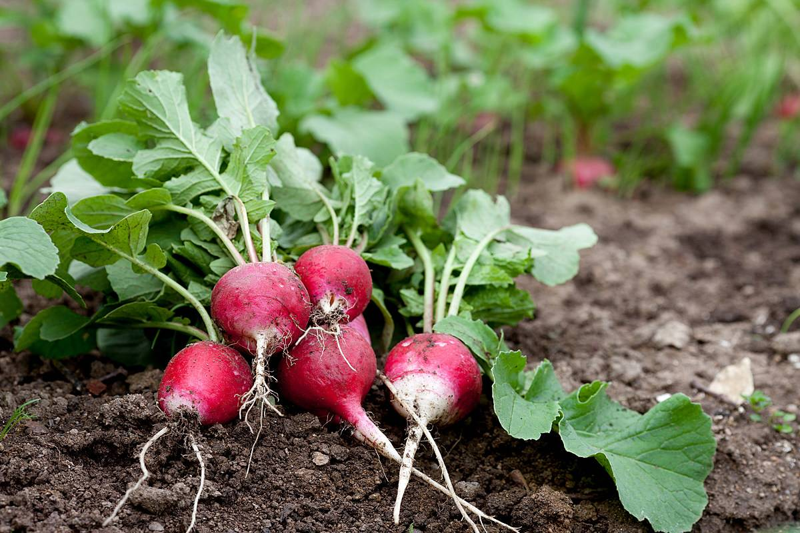
Редис хорошо выращивать на площади, предназначенной под томаты. Если сеять его каждую неделю вплоть до 20-ых чисел мая, на пустующей земле можно собрать отличный урожай, а кроме того, подготовить почву к посадке следующей культуры.
Семена можно купить, а можно воспользоваться своими. Для этого надо посадить редис понравившегося сорта (именно сорта — гибриды не дадут в следующем поколении материнских свойств). После образования корнеплода (можно перенести его на освещенное место), срезать все листья, оставив 3-4 см. Через некоторое время редис даст цветонос, на котором завяжутся семена. После пожелтения стручков их надо собрать и оставить дозревать. Когда они высохнут и созреют, помять руками и отделить семена. Теперь их получится достаточно много. Нельзя брать семена с растений, которые не образовали корнеплод и сразу стали цвести.
Семена редиса высевают рядами на расстоянии 8-10 см и в ряду одно растение от другого после прореживания оставляют на расстоянии 3-4 см для круглых сортов и 4-7 см для длинных сортов. На 1 м² высевают 2-3 г семян, засыпают их землей слоем в 1-2 см. Сеять глубже опасно – корнеплод может не завязаться. Масса 1000 штук семян равна 7 – 10 г. Всхожесть семян редиса сохраняется около 5- 6 лет. Чтобы семена редиса хорошо взошли, их надо сеять в предварительно пролитую почву. Когда у проросших всходов появится первый лист, их можно проредить, оставляя расстояние между растениями 2–3 см. Но опыт показывает, что лучше сразу сеять по одному семени, поскольку прореживание немного повреждает корень основного растения, оно хуже растет и может образовывать стрелки. Всходы редиса с разными интервалами высева семян [5].
  - Уход за редисом
Основные приемы ухода за редисом состоят из следующих работ: прополка сорняков, прореживание (удаление излишних растений), рыхление (повторяется через 5-6 дней), при недостатке влаги обильный полив (1 лейка на 1 м²), защита растений от огородной блохи.
Редис – очень влаголюбивое и светолюбивое растение. Он вполне холодостоек, его семена начинают прорастать при температуре +2 .. +3 °С, а ростки выносят заморозки до –2 .. -3 °С. Взрослые растения выдерживают кратковременные похолодания до 4..6 градусов мороза. Но оптимальная температура для редиса это +16 .. +18 °С.
В засушливую погоду поливать редис лучше два раза в день – утром и вечером, тогда он вырастет сочным и плотным. Когда влаги мало, корнеплод либо совсем не образуется, либо получается грубым и пустотелым, а растение быстро пускает стрелки. Особенно требователен редис к влаге после появления первого настоящего листа, когда начинает формироваться корнеплод. В засуху достаточно три часа продержать редис без влаги, и он станет неправильно развиваться. И если редиска жесткая и горькая, знайте: ее плохо поливали. А если растрескалась – поливали с избытком.
В принципе, редис не требователен к почве, но особенно хорошо растет на рыхлой, богатой органическими веществами земле с нейтральной и слабокислой реакцией. Не пригодны для выращивания этого корнеплода тяжелые холодные и бедные легкие супесчаные почвы, если в них не добавить перегной из расчета 20–30 кг на 10 м².
Нельзя вносить в почву свежий навоз, иначе редиска окажется полой внутри. Подкармливать ее нужно только перепревшей органикой. При недостатке азота растение плохо образует ботву и корнеплод, а его листья окрашиваются в желтый цвет. Решить эту проблему помогут комплексные удобрения с повышенным содержанием азота. Если не хватает калия, листья редиса выглядят нормально, но корнеплод не завязывается. В этом случае нужно добавить калийные удобрения [5].
  - Уборка редиса
При посадке редиса в весенние сроки уборку редиса производят сразу, как только корнеплод достиг нормальной величины (в течение 5-6 дней). При выращивании в осенние сроки, в холодную погоду в сентябре и октябре, с уборкой редиса можно не спешить, он хорошо сохраняется в земле, не теряя вкусовых качеств [3].
  - Предшественники
Для редиса будут хорошими соседями настурция, хорошо растет он и между рядами кустовой фасоли. Однако редис нужно высевать на две недели раньше, чем фасоль, чтобы она не успела забить посевы редиса [3].
- Болезни и вредители редиса
Редис и редька поражаются болезнями, встречающимися на крестоцветных растениях.
Ложная мучнистая роса поражает редис главным образом в защищенном грунте при плохом проветривании и избыточной влажности.
Черная пятнистость появляется чаще всего в сырые годы, поражая стручки и семена, отчего резко снижается всхожесть семян. Зараженные семена необходимо прогревать при 50° в течение 30 минут или протравливать в растворе (1,3% раствор разбавляют водой 1:300) в течение 10 — 15 минут с последующим промыванием чистой водой.
На кислых почвах редис поражает кила. Это вирусное заболевание, при котором на корешках появляются наросты. Такие плоды лучше уничтожить, и на этом месте в ближайшее время сажать редис больше не стоит.
Редис повреждают различные огородные блошки, которые особенно опасны в период появления всходов. Земляные блошки появляются в большом количестве в жаркую сухую погоду. Регулярный полив, а также применение отпугивающих средств (пыли и золы) предохраняют посевы редиса от блошек.
Капустная муха повреждает корнеплоды редиса и редьки. На продовольственных посевах меры борьбы предупредительные: удаление растительных остатков с поля, правильный плодосмен. От блошки и капустной мухи помогает опыление листьев табачной пылью или золой [1].

- Характеристика исследуемых сортов редиса
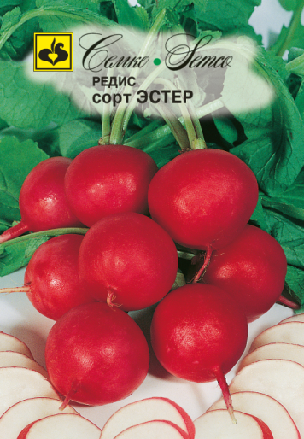
Редис Эстер. Сорт раннеспелый. От всходов до технической спелости 28-30 дней. Розетка листьев прямостоячая, ботва средняя, лист зелёный. Корнеплоды округлые, насыщенно ярко-красные, с глянцем, диаметром до 4,5 см, головка плоская. Масса корнеплода 30-35 г, мякоть белая, плотная, нежная, сочная. Вкус слабоострый. Дружносозревающий. Отличается высокой товарностью, устойчивостью к пустотелости, растрескиванию и одревеснению. Жаростойкий, устойчив к цветушности. Толерантен к стрессовым погодным условиям. Рекомендуется для выращивания в открытом грунте с весны до осени, в защищённом грунте - в течение всего года. Долго сохраняет товарный вид пучковой продукции и без ботвы, не дряблеет. Транспортабельность отличная. Пригоден для уплотненных посевов. Схема посева 10-15 х 3 см. Урожайность свыше 4,5 кг/м² [6].
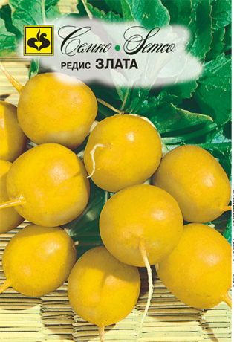
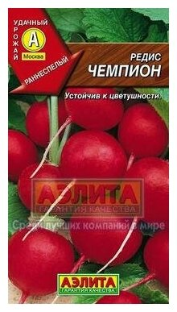
Редис Злата. Сорт среднеспелый. От полных всходов до технической спелости 30–35 дней. Розетка листьев полупрямостоячая. Листья желтовато-зеленые, среднеопушенные. Корнеплоды желтого цвета, округлые, диаметром 2–3 см, массой 20–25 г, на 1/4 выступают над поверхностью почвы. Поверхность корнеплода слегка шероховатая, кожица тонкая, мякоть белая, нежная, сочная, плотная. Вкус слабоострый. Устойчив к пустотелости, засухе и цветушности. Пригоден для выращивания в открытом и защищенном грунте. Схема посева 10х3–5 см. Урожайность 3–3,5 кг/м² [6].

Чемпион. Раннеспелый (от полных всходов до уборки 24-27 дней) сорт для выращивания в защищенном и открытом грунте. Корнеплоды удлиненно-овальные, ярко-красные, массой 18-20 г, полностью погружены в почву. Мякоть белая, сочная, с хорошим вкусом. Урожайность 1,1-2,5 кг/м². Ценность сорта: устойчивость к дряблению корнеплодов и цветушности, раннее и быстрое формирование урожая, хорошие вкусовые качества. Рекомендуется для употребления в свежем виде.

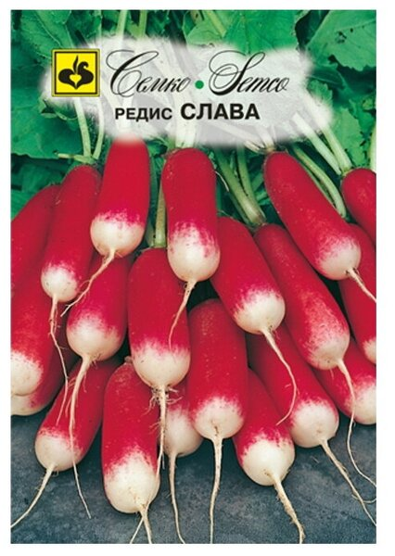
Слава. Сорт среднеранний (тип French Breakfast). От всходов до технической спелости 32–35 дней. Розетка листьев полупрямостоячая. Листья среднего размера, серовато-зеленые, узкообратнояйцевидные, зубчатые, без долей, со средним опушением. Корнеплоды удлиненно-цилиндрической формы с тупым основанием, длиной 6–8 см, диаметром 2,0–2,5 см, массой 40–45 г, двуцветные – верхняя часть – 2/3 – красная, кончик белый, среднего размера. Головка корнеплода выпуклая, слегка выступает над поверхностью почвы, выдергиваемость легкая. Мякоть белая, сочная, плотная, слабоострого вкуса. Отличается высокой выравненностью корнеплодов. Устойчив к цветушности. Пригоден для посева в открытом и защищенном грунте. Схема посева 10 х 5 см. Урожайность 4–4,5 кг/м².

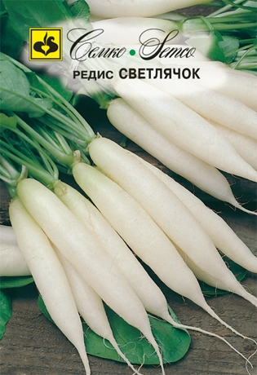
Светлячок. Сорт среднеспелый. От всходов до технической спелости 35–40 дней. Розетка листьев полупрямостоячая. Листья желто-зеленые, среднего размера, среднерассеченные, обратнояйцевидные, слабоопушенные. Корнеплоды сосульковидные, длиной 6–8 см, диаметром до 2,5 см, с острым основанием, белые, гладкие. Масса корнеплода 40–45 г, головка маленькая, выпуклая, светло-зеленая. Мякоть белая, просвечивающаяся, очень нежная и сочная. Вкус среднеострый. Устойчив к цветушности. Степень погруженности корнеплода в почву на 1/4 длины. Выход товарной продукции 89–95%. Схема посева 10х5 см. Урожайность 4–4,5 кг/м².

- Методика исследования
Опыт по теме «Влияние глубины заделки семян на урожайность разных гибридов редиса на приусадебном участке в условиях Тогучинского района» проводился в период с мая по август 2023 года вегетационного периода.
Объектом исследования являлись сорта и гибриды редиса: Чемпион, Злата, Эстер, Слава, Светлячок. Опыт закладывался в 4-хкратной повторности.
Схема опыта
Глубина заделки 1,5 см | В 1 | В 2 | В 3 | В 4 | В 2 | В 3 | В 4 | В 1 | В 3 | В 4 | В 1 | В 2 | В 4 | В 3 | В 2 | В 1 | В 4 | В 3 | В 2 | В 1
Глубина заделки 3 см | В 1 | В 2 | В 3 | В 4 | В 2 | В 3 | В 4 | В 1 | В 3 | В 4 | В 1 | В 2 | В 4 | В 3 | В 2 | В 1 | В 4 | В 3 | В 2 | В 1

- Результаты исследования
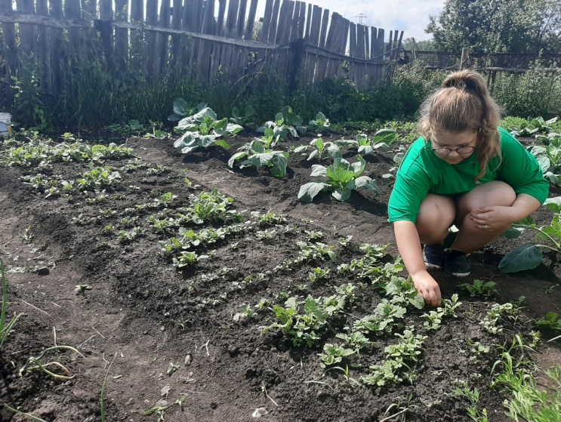
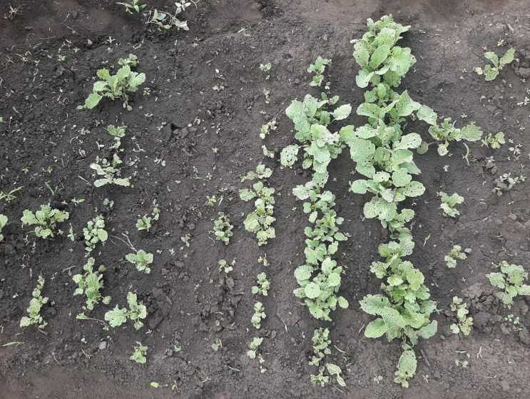
Посев редиса был проведен 13 мая 2023 года. На протяжении исследования проводились фенологические наблюдения.

Таблица 1
Фенологические наблюдения редиса, даты наступления
фаз развития редиса

№ п/п | Сорт, гибрид | Всходы | Появление 1 настоящего листа | Появление 3 настоящего листа | Начало формирования корнеплодов | Смыкание рядков | Увядание наружных листьев
1 | Злата | 21.05 | 27.05 | 30.05 | 06.06 | 18.06 | 26.06
2 | Эстер | 20.05 | 26.05 | 30.05 | 08.06 | 19.06 | 27.06
3 | Чемпион | 22.05 | 27.05 | 30.05 | 08.06 | 17.06 | 26.06
4 | Слава | 22.05 | 27.05 | 29.05 | 08.06 | 17.06 | 26.06
5 | Светлячок | 21.05 | 27.05 | 29.05 | 06.06 | 18.06 | 28.06
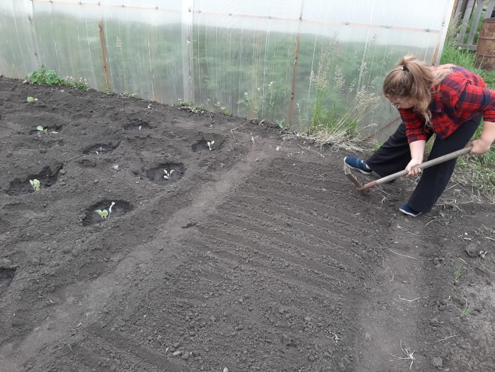
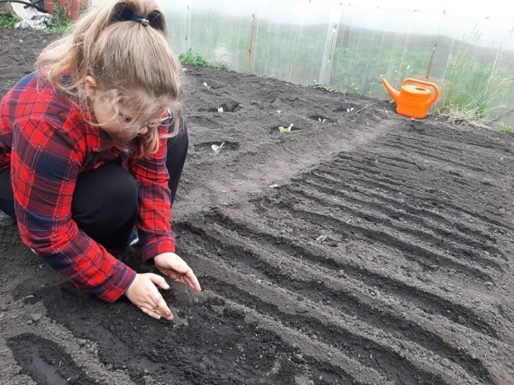

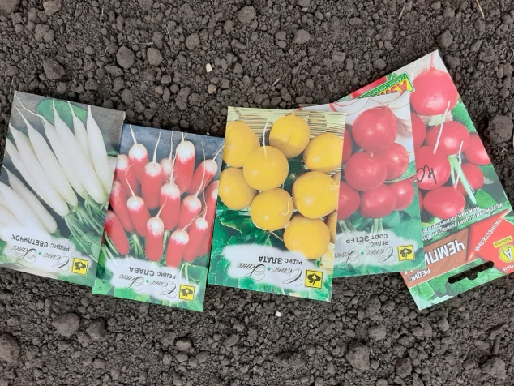
Рис. 1 Закладка опыта (посев редиса)
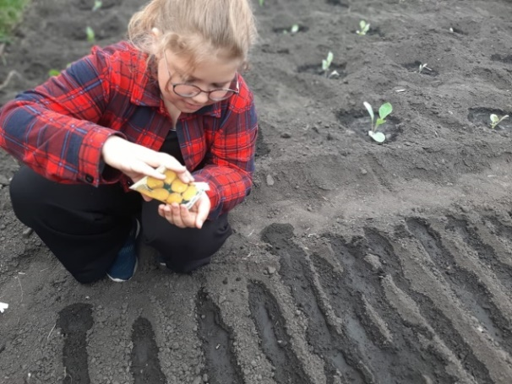

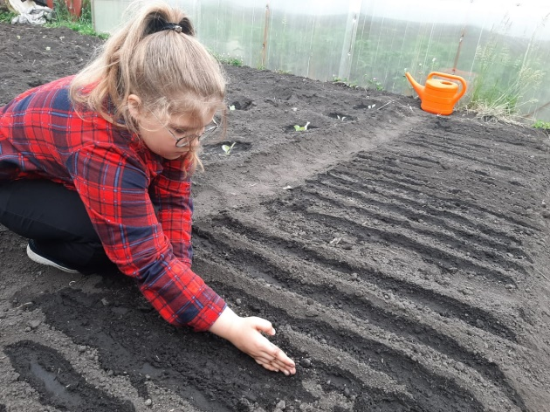
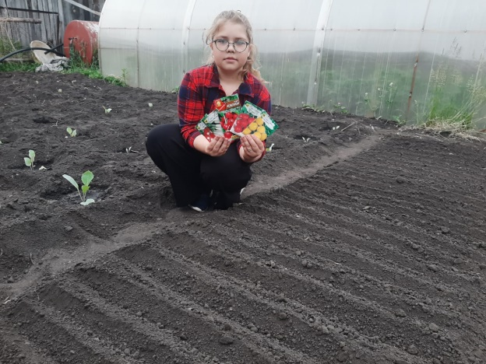

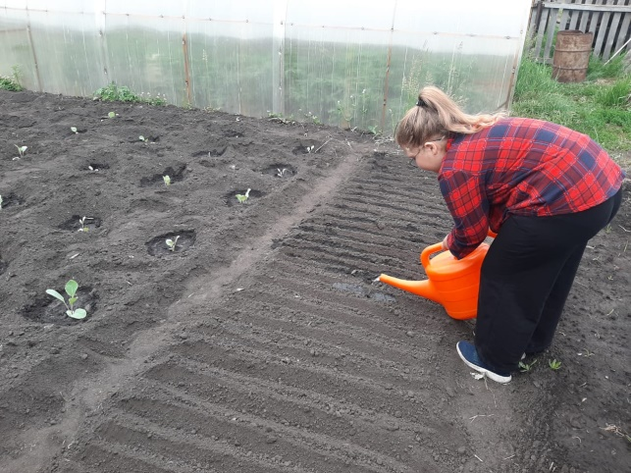
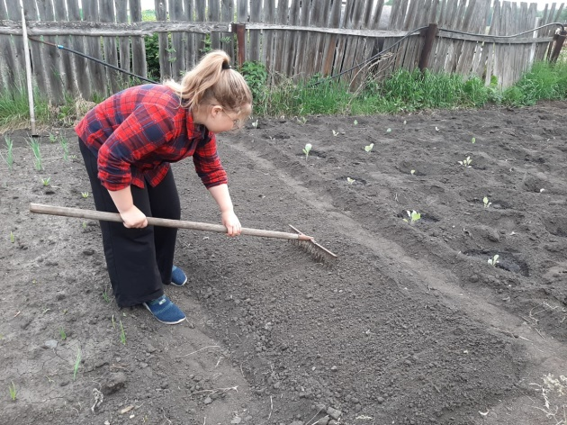
Рис. 2 Уход за растениями (полив)
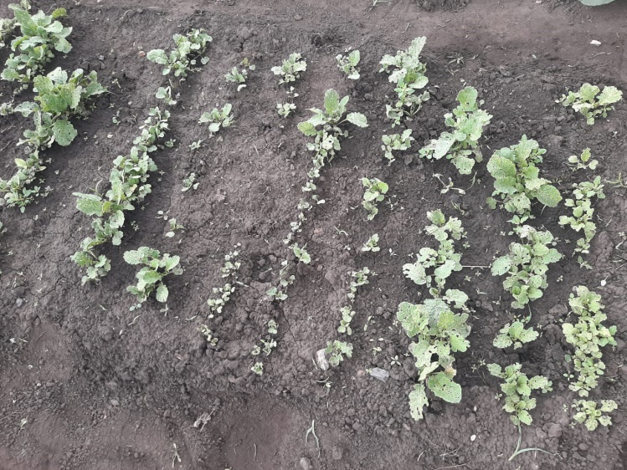
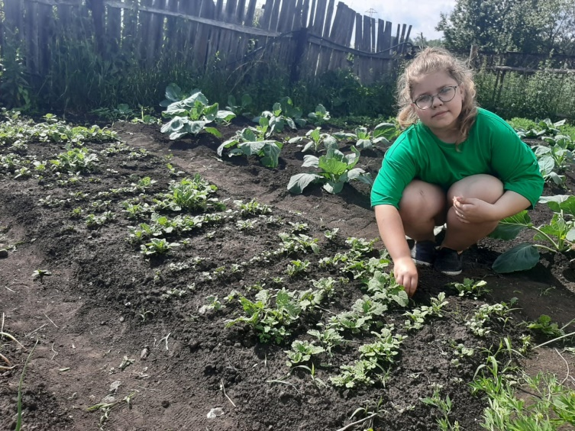
Рис.3. Всходы редиса
Всходы появились 20 мая у сортов: Эстер. У сорта Злата и Светлячок – 21 мая. У сортов Чемпион и Слава – 22 мая. Появление первого настоящего листа отметили 27 мая у сортов: Злата, Чемпион, Слава, Светлячок, у сорта «Эстер» – 26 мая.
Третий настоящий лист появился первым у сортов Слава и Светлячок – 29 мая. Позже появился третий настоящий лист у сортов Злата, эстер, Чемпион - 30 мая.
Начало формирования корнеплодов у всех сортов, кроме Злата и Светлячок, произошло 6 июня. У Эстер, Чемпион и Слава - 8 июня.
Смыкание рядков наблюдалось с 17 июня (Чемпион, Слава) по 18 июня (Злата, Светлячок) и 20 июня – у Эстер.
Увядание наружных листьев происходило с 26 июня (Злата, Чемпион, Слава) по 27 июня (Эстер), 28 июня – у сорта «Светлячок».
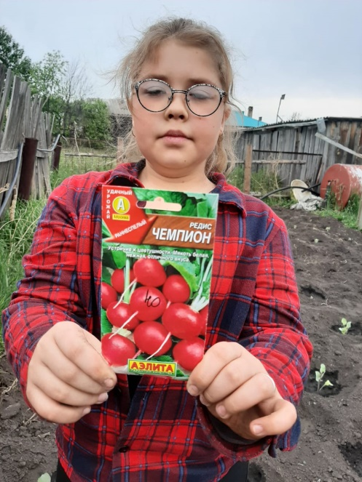
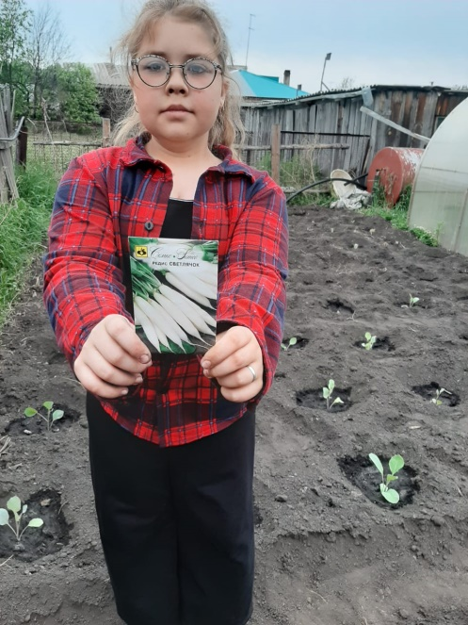
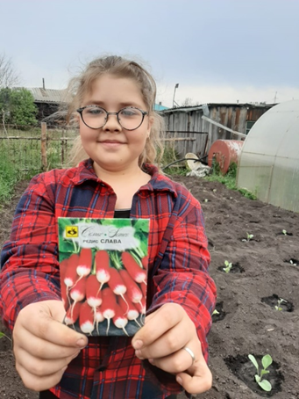

В рамках исследования проводили описание плодов редиса по цвету, вкусу, размеру.
Таблица 2
№ п/п | Сорт, гибрид | Характеристика корнеплодов
№ п/п | Сорт, гибрид | Форма | Цвет | Размер | Поверхность | Мякоть | Масса, г
1 | Злата | округлые | желтый | 2-3 см | шероховатая | Белая, нежная, сочная, плотная | 25 – 30
2 | Эстер | округлые | Ярко-красные с глянцем | 4 – 4,5 см | гладкая | Белая, плотная, нежная | 30-35
3 | Чемпион | Удлиненно-овальная | Ярко-красная | 3 см | гладкая | Белая, сочная | 20
4 | Слава | Удлиненно-цилиндрическая с тупым основанием | Красная, белый кончик | 2,5 см | гладкая | Белая, плотная, сочная | 42
5 | Светлячок | Сосулько-видные | Белые гладкие | 2,5 см | Белая, гладкая | Белая, сочная, просвечивающая, нежная | 43

Самые крупные корнеплоды были у сортов Светлячок и Слава 41- 44 гр., сорта Злата и Чемпион - 30 гр., корнеплоды у сорта Эстер (30 - 35 гр.).
В дегустационной оценке корнеплодов редиса принимали участие и взрослые и дети. Общее количество участников дегустации – 9.
Таблица № 3
Дегустационная оценка корнеплодов редиса
№ п/п | Сорт, гибрид | Средний бал
1 | Злата | 3,5
2 | Эстер | 4,4
3 | Чемпион | 4,2
4 | Слава | 4,9
5 | Светлячок | 4,7

Корнеплоды исследуемых сортов имеют слабоострый вкус, однако, при дегустационной оценке наибольшую оценку получили сорта Слава и Светлячок, наименьшую – Злата. Дегустаторы отмечали, что вкус корнеплода сорта Злата очень острый и по вкусу похож на редьку, грубый, волокнистый корнеплод.
Таблица № 4
Урожайность сортов и гибридов редиса
№ п/п | Сорт, гибрид | Урожайность, кг/м²
1 | Злата | 3,3
2 | Эстер | 4,1
3 | Чемпион | 1,9
4 | Слава | 4,3
5 | Светлячок | 3,7

После проведения уборки урожая редиса (29 июня) методом количественного учета с 1 кв.м. путем взвешивания корнеплодов определили, что самым урожайным был сорт Слава (4,3 кг/кв²), затем по урожайности следует сорт Эстер (3,3 кг/кв²). Урожайность сортов Злата и Светлячок (3,3 и 3,7 кг/кв²), менее урожайным зарекомендовали себя сорт Чемпион (1,9 кг/кв²). Но следует отметить, по сравнению с другими сортами, что сорт Светлячок показал меньшую урожайность, чем указывал производитель (4, 0 - 4,5 кг/кв²), а по факту – 3,7 кг/кв².
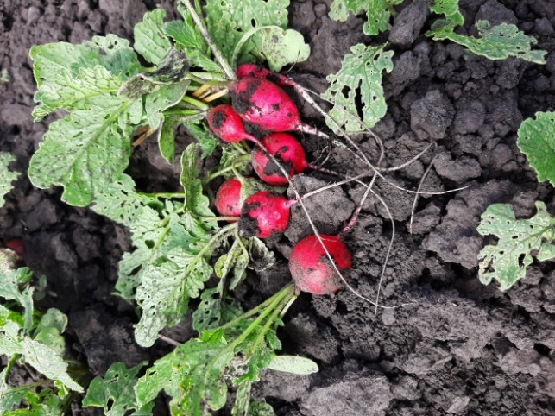
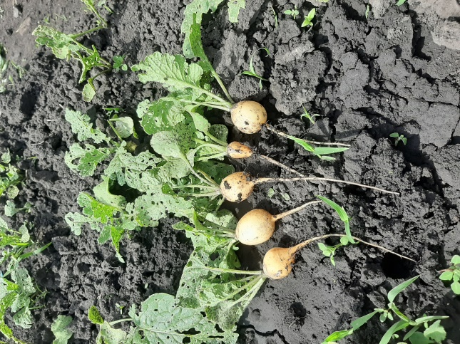

Так как в рамках исследования мы проводили исследование - влияние глубины заделки семян на урожайность разных сортов и гибридов редиса на приусадебном участке в условиях Тогучинского района, то следует отметить, что вышеуказанные результаты мы получили при заделки семян на глубину – 1,5 см. В случае посадки семян на 3 см, мы качественный урожай не получили, растение быстро пустило стрелки – корнеплоды не получили. В связи с этим, мы рекомендуем сеять редис на оптимальную глубину 1,5 – 2 см.

ВЫВОДЫ:
В ходе проведенной работы:
1. Изучены биологические особенности сортов редиса, технологию выращивания;
- Заложен опыт по определению зависимости глубины заделки семян на урожайность разных сортов и гибридов редиса на приусадебном участке в условиях Тогучинского района
- Провели фенологические наблюдения, определили лучшие по урожайности и вкусовым качествам сорта редиса;
- Сделала рекомендации по выращиванию лучших сортов редиса. Для получения наивысшего урожая необходимо выращивать среднеспелый редис, сорт Слава; раннеспелый сорт – Эстер. Все сорта редиса рекомендуем высевать на оптимальную глубину заделки семян 1,5 – см, при увеличении глубины до 3 см – урожай редиса мы не получим, так как растение пустит стрелки.

ЗАКЛЮЧЕНИЕ
В работе проведено сортоиспытание сортов редиса, а также влияние глубины заделки семян на урожайность разных сортов редиса на приусадебном участке в условиях Тогучинского района. Выявлены самые урожайные сорта редиса – Эстер, Слава. Самые вкусные – Слава и Светлячок. Но следует отметить, по сравнению с другими сортами, что сорт Светлячок показал меньшую урожайность, чем указывал производитель (4, 0 - 4,5 кг/кв²), а по факту – 3,7 кг/кв².

СПИСОК ИСПОЛЬЗОВАННОЙ ЛИТЕРАТУРЫ:
- Ганичкина О., Ганичкин А.. Огород - круглый год. – Екатеринбург из-во Литур; 2000. – 416 с.
- Леунов В.И. «Столовые корнеплоды в России», Товарищество научных изданий КМК, издание, 2011
- Стрижёв А.Н. От весны до весны: календарь огородника. – М.: Алгоритм; Ростов н/Д: Феникс, 2010. – 224с.
- Туманов А.В. Энциклопедия дачника, РООССА, 2015.
- Редис, семена Семко [Электронный ресурс] URL: https://semco.ru/catalogue/redis/ (дата обращения 04.05.2023 года);
- Как вырастить редис? [Электронный ресурс] URL: https://sad-i-ogorod.ru/blog/kak-vyrastit-redis/ (дата обращения 02.10.2023 года);
- Технология выращивания и посев редиса [Электронный ресурс] URL: https://www.perekop.info/tehnologiya-vyrashhivaniya-i-posev-redisa/ (дата обращения 02.10.2023 года).

